Comment utiliser la bibliothèque Adafruit NeoPixel dans vos projets

https://fr.hwlibre.com/como-usar-la-biblioteca-adafruit-neopixel-en-tus-proyectos/?utm_source=qwant&utm_medium=referral&utm_campaign=ai_flash

- La bibliothèque NeoPixel vous permet de contrôler plusieurs LED avec une seule broche de données.
- Il est compatible avec plusieurs plates-formes et prend en charge les LED RVB et RGBW.
- Il contient des exemples faciles à suivre pour vous aider à démarrer avec les bandes LED NeoPixel.
- Une installation et une alimentation correctes sont essentielles aux performances optimales des LED.
L'utilisation des bandes LED Adafruit NeoPixel a connu une croissance exponentielle dans le monde des projets et de la programmation DIY grâce à leur polyvalence et à la quantité d'effets visuels pouvant être créés. Le contrôle de ces bandes via Arduino est l'un des moyens les plus courants de les intégrer dans des projets personnalisés. Cependant, pour obtenir des résultats spectaculaires, il est essentiel de le faire de la bonne manière en utilisant la bonne bibliothèque.
Dans cet article, nous explorerons en détail comment utiliser la bibliothèque NeoPixel d'Adafruit pour Arduino, ses possibilités et quelques-unes de ses astuces les plus intéressantes. Nous avons compilé ces informations à partir de diverses sources pertinentes sur le web, afin de vous fournir tout ce dont vous avez besoin au même endroit.

Qu'est-ce que la bibliothèque Adafruit NeoPixel ?
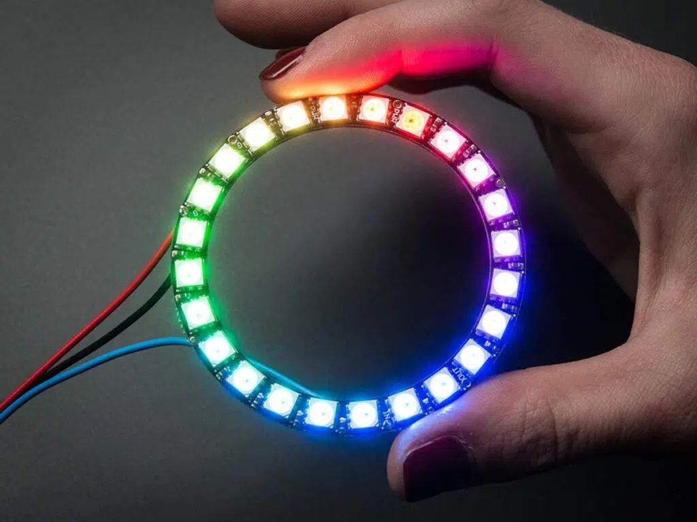

La bibliothèque Adafruit NeoPixel est un ensemble de fichiers permettant de contrôler facilement les bandes LED NeoPixel et autres périphériques RGB. Son principal avantage réside dans la possibilité de gérer plusieurs LED avec une seule broche de données, ce qui simplifie considérablement l'installation technique.

La manipulation de ces LED n'est pas toujours facile, car les LED NeoPixel nécessitent un contrôle précis du timing. La bibliothèque s'occupe de tout ce travail compliqué, vous permettant de faire simplement des choses amusantes, comme créer des motifs de lumière et des couleurs personnalisés. De plus, il est compatible avec une grande variété de puces et de cartes, de Arduino Uno aux derniers modèles tels que Arduino Due ou ESP32.
L'installation de cette bibliothèque est une étape cruciale. Pour ce faire, utilisez le gestionnaire de bibliothèques Arduino, recherchez NeoPixel et sélectionnez l' option Adafruit NeoPixel . L'installation est rapide et vous ouvrira un monde de possibilités.
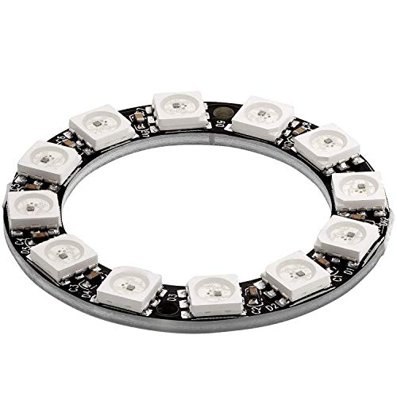

Fonctionnalités de la bibliothèque NeoPixel
En utilisant la bibliothèque Adafruit NeoPixel , vous bénéficiez de nombreuses fonctionnalités qui simplifient le contrôle des bandes LED. Parmi les plus notables :
- Prise en charge de plusieurs plates-formes, 8 et 32 ​​bits.
- Large compatibilité avec différentes architectures de puces telles que ESP8266, Teensy ou SAMD.
- Prise en charge des LED RVB et RGBW, ce qui signifie que vous pouvez utiliser des bandes LED comprenant un canal blanc supplémentaire.
De plus, la bibliothèque offre des méthodes telles que begin() pour préparer la broche de données pour la sortie NeoPixel, setPixelColor() pour définir la couleur de chaque LED et show() pour mettre à jour la bande avec les nouvelles données.
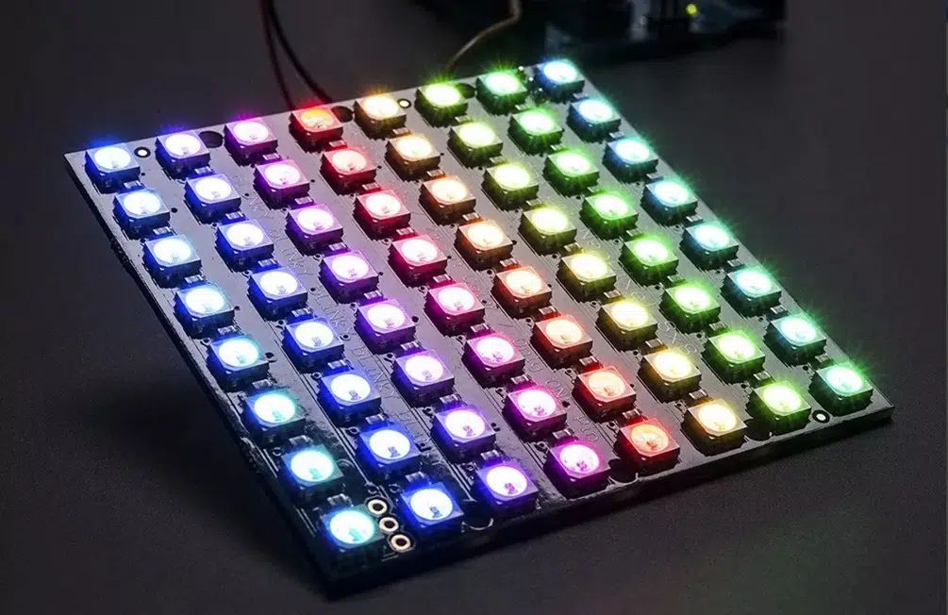

Installation et configuration de la bibliothèque

L'installation de la bibliothèque NeoPixel sur Arduino est très simple. Dans le menu Croquis , sélectionnez Inclure une bibliothèque , puis Gérer les bibliothèques . Dans le champ de recherche, saisissez le nom de la bibliothèque, sélectionnez la dernière version et cliquez sur Installer.
Si vous préférez le faire manuellement ou si vous disposez d'une ancienne version de l'IDE Arduino, vous pouvez télécharger le fichier ZIP depuis GitHub, le décompresser et le copier dans votre dossier de bibliothèques Arduino.
Une fois l'installation terminée, ouvrez un exemple simple comme strandtest pour vérifier que tout fonctionne correctement. Ce programme allumera plusieurs LED de différentes couleurs, testant ainsi toutes les fonctions principales de la bibliothèque.

Codes et exemples
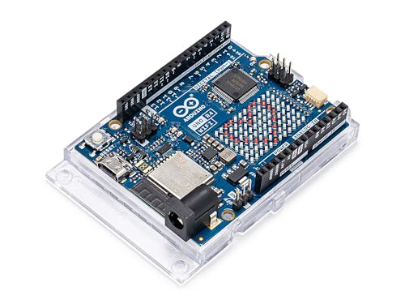

Les exemples inclus dans la bibliothèque serviront de point de départ pour vos propres projets. A titre d'exemple :
Déclaration d'un objet NeoPixel : Pour commencer, vous devrez déclarer un objet basé sur la classe Adafruit_NeoPixel, en spécifiant le nombre de LED, la broche de contrôle et le type de LED, qui dans la plupart des cas sera NEO_GRB + NEO_KHZ800.
Adafruit_NeoPixel strip = Adafruit_NeoPixel(NUM_PIXELS, PIN, NEO_GRB + NEO_KHZ800);
Ensuite, dans la méthode setup() , elle appelle begin() pour préparer la sortie de données vers les LED, puis show() pour les éteindre au démarrage :
void setup() { strip.begin(); strip.show(); }
Pour changer la couleur d'un pixel spécifique :
strip.setPixelColor(0, strip.Color(255, 0, 0));
Ce code allume la première LED de la bande en rouge en définissant les valeurs RVB comme 255 pour le rouge et 0 pour les autres couleurs.

Autres aspects clés à prendre en compte
Bien que travailler avec des bandes NeoPixel soit très amusant, il y a certains aspects techniques à garder à l'esprit :
- nourriture: Les petites bandes LED peuvent être alimentées directement à partir de la carte Arduino, mais pour les projets plus importants, vous aurez besoin d'une alimentation externe pour éviter que les couleurs ne paraissent ternes ou incohérentes.
- Gestion du temps : Utiliser des fonctionnalités telles que RETARD Cela peut être utile dans des projets basiques, mais lorsque votre code grandit, il est préférable d'opter pour MILLIS, ce qui est plus efficace.
- Taille du code : Les projets avancés peuvent nécessiter des optimisations telles que l'utilisation de la classe LED rapide ce qui vous donne encore plus de contrôle sur les performances, la luminosité et le taux de rafraîchissement de la bande LED.
Finalement, avec un peu de pratique et de patience, vous serez capable de gérer toutes sortes d'effets tels que des cycles arc-en-ciel, des transitions de couleurs douces et un éclairage réactif au son.
En résumé, la bibliothèque NeoPixel d'Adafruit est indispensable à tout projet souhaitant exploiter pleinement la polyvalence des rubans LED RGB ou RGBW. Que vous soyez débutant ou que vous ayez déjà travaillé avec des LED, cette bibliothèque vous permettra de créer des effets saisissants grâce à un code efficace et facile à comprendre.

Un tutoriel NéoPixel en Français
https://arduino103.blogspot.com/2014/03/un-tutoriel-neopixel-en-francais.html
Dominique Meurisse (MCHobby) lundi 3 mars 2014 Arduino, Tutoriel
Les choses ont l'air relativement calme sur le blog... c'est parce que nous investissons beaucoup d'énergie dans un nouveau tutoriel et par n'importe lequel... celui consacré aux NéoPixels des LED RGB autonomes :-)
D'autant que la gamme va encore s'étoffer très prochainement :-)
Petite présentation
Incorporer des hordes de LEDs dans un projet électronique peuvent le transformer en une tignasse de fils, un nid de rats grouillants et un code difficile à maintenir. L'arrivée de LEDs disposant d'une puce pilote dédicacée change radicalement la donne en allégeant le travail du microcontroleur, le câblage et permet à tout un chacun de se concentrer sur l'application. C'est beaucoup plus simple... même si cela ne revient pas à la simplicité d'une "guirlande de Noel". Le WS2812 avec source de lumière intégrée (WS2812 Integrated Light Source) ou plus communément nommé NeoPixel par Adafruit — est la dernière avancée dans la quête pour obtenir des LEDs pleine de couleurs, simple a mettre en oeuvre, évolutive (scalable) et abordable. Les leds rouge, vert et bleue sont intégrées côte à côte sur un petit support SMD (composants montés en surface) lui-même intégré sur la puce du pilote (le contrôleur), le tout contrôlé par un simple fil. Ils peuvent être utilisés individuellement, arrangés pour former une longue chaîne ou assemblés pour réaliser des formes intéressantes.
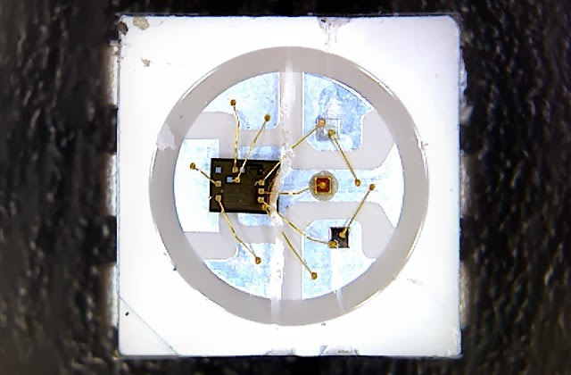

Dans ce tutoriel complet, vous y apprendrez:
- Comment utiliser les bibliothèques Arduino
- Ce que vous vous pouvez attendre de NéoPixel (mais aussi ce qu'il ne sait pas faire)
- Quelle type d'alimentation sélectionner (et pourquoi)
- Comment calculer l'alimentation nécessaire pour fournir la puissance nécessaire à votre montage
- Les bonnes pratiques à respecter
- Comment réaliser et commander des damiers (NeoMatrix) pour réaliser des afficheurs de plus grandes tailles.

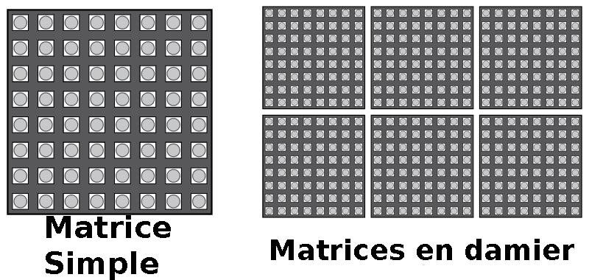
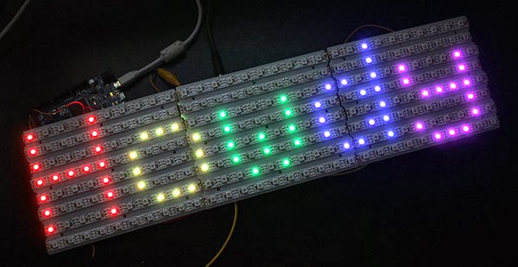

Voire aussi utiliser des sections de ruban (strip) pour réaliser un afficheur.

https://github.com/adafruit/Adafruit_NeoPixel/tree/master/examples

https://github.com/Garrylou/RobotixLEDEffects/blob/main/README.md

